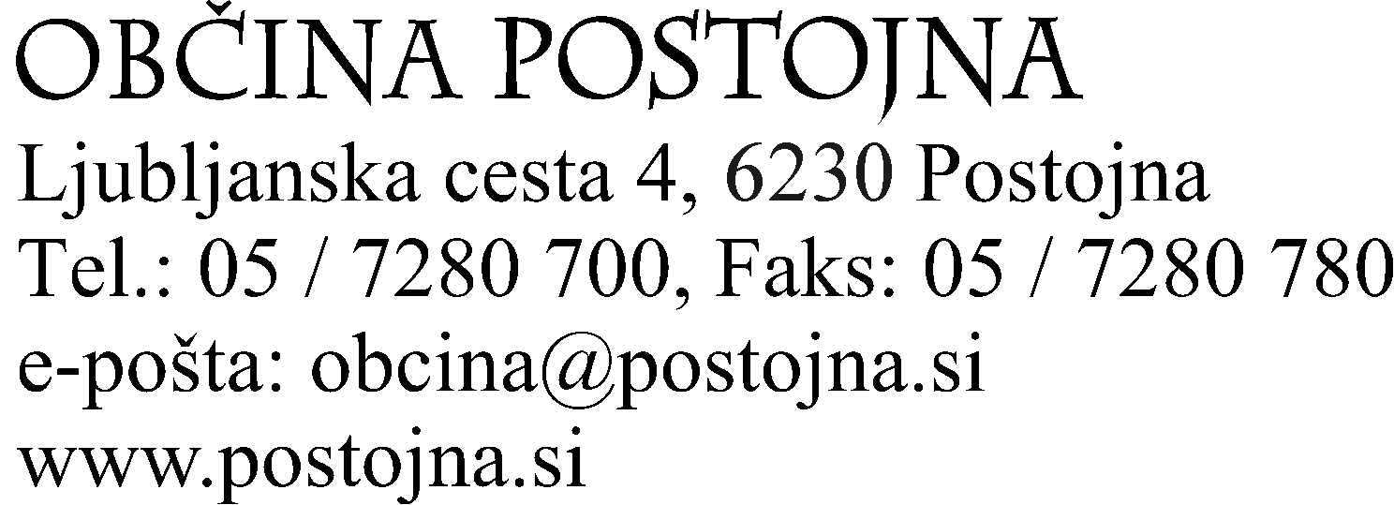 | 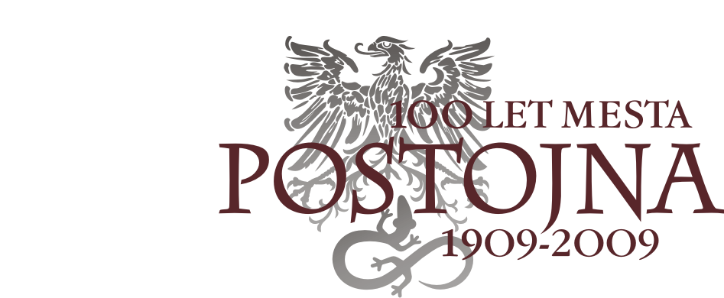

RAZPISNA DOKUMENTACIJA

javnega razpisa za dodelitev finančnih sredstev za pospeševanje in spodbujanje samozaposlovanja v Občini Postojna v letu 2009

Številka: 110-18/2009-1
Postojna, JUNIJ 2009

Občina Postojna, Ljubljanska cesta 4, 6230 Postojna, ki jo zastopa župan Jernej Verbič, je dne 19.junija 2009 v Uradnemu listu RS, št. 46/09 objavila javni razpis za dodelitev finančnih sredstev za pospeševanje in spodbujanje samozaposlovanja v Občini Postojna v letu 2009.

Rok za oddajo vlog je odprt od dneva objave razpisa v Uradnem listu RS do dneva porabe sredstev rezerviranih v proračunu za leto 2009 za ta namen.

Vloga, ki se jo poda na predpisanem obrazcu, mora biti dostavljena priporočeno v zapečatenem ovitku po pošti na naslov: OBČINA POSTOJNA, Ljubljanska c. 4, 6230 Postojna s pripisom »NE ODPIRAJ – PRIJAVA NA JAVNI RAZPIS - SPODBUJANJE SAMOZAPOSLOVANJA 2009«, s polnim naslovom pošiljatelja na zadnji strani ali oddana osebno v s sprejemno informacijsko pisarno z vložiščem št. 3/2 v času poslovnih ur.

S spoštovanjem,

ŽUPAN Občine Postojna
Jernej Verbič

BESEDILO JAVNEGA RAZPISA

Na podlagi Pravilnika o dodeljevanju finančnih sredstev iz občinskega proračuna za pospeševanje razvoja malega gospodarstva v Občini Postojna (Ur.l. RS št. 56/2006 z dne 26.06.2007, spremembe in dopolnitve) in Odloka proračuna Občine Postojna za leto 2009 (Ur.l. RS št.: 121/2008 z dne 23.12.2008), Občina Postojna objavlja

JAVNI RAZPIS
za dodelitev finančnih sredstev za pospeševanje in spodbujanje samozaposlovanja v Občini Postojna v letu 2009

- PREDMET IN NAMEN JAVNEGA RAZPISA

Predmet javnega razpisa je dodeljevanje proračunskih sredstev za pospeševanje in spodbujanje samozaposlovanja v Občini Postojna z namenom razvoja podjetništva, spodbujanja nastajanja novih delovnih mest v malem gospodarstvu, zmanjševanja brezposelnosti v Občini Postojna, ki se izvaja v obliki enkratne nepovratne pomoči. Nepovratna pomoč je namenjena ustanovitvi podjetja in zagonu poslovanja v obliki povračila plač, prispevkov in davkov iz plač na začetku poslovanja.

- SREDSTVA IN VIŠINA SUBVENCIONIRANJA

Višina razpoložljivih finančnih sredstev, ki se nameni za pospeševanje in spodbujanje samozaposlovanja znaša 17.675,00 EUR.

Enkratna nepovratna pomoč za samozaposlitev znaša do 3 minimalne mesečne plače, ki je namenjena zagonu poslovanja in sicer za sofinanciranje plač, prispevkov in davkov iz plač samozaposlenih oseb na začetku poslovanja.

Upoštevana zadnja objava višine minimalne bruto plače ( Ur.l. RS, št. 76//08 z dne 25.07.2008) znaša: 589,19 EUR.

Finančna sredstva se dodelijo v enkratnem znesku, pod pogojem, da bo samozaposlitev trajala najmanj dve leti.

- UPRAVIČENI STROŠKI

Upravičeni stroški so plačila prispevkov za socialno varnost in izplačane bruto plače (II. bruto z davkom na izplačane plače):
- pri pravnih osebah je upravičeni strošek bruto plača,
- pri samostojnih podjetnikih posameznikih so upravičeni stroški plačani prispevki za socialno varnost,
- v primeru samozaposlitve na področju drugih dovoljenih samostojnih dejavnosti so upravičeni stroški plačani prispevki za socialno varnost.

Javni razpis za dodelitev finančnih sredstev za pospeševanje in
spodbujanje samozaposlovanje v Občini Postojna v letu 2009
- POGOJI ZA SODELOVANJE NA RAZPISU

Na razpis se lahko prijavijo samozaposlene osebe, ki so se samozaposlile v tekočem koledarskem letu v skladu z Zakonom o gospodarskih družbah (ZGD) kot pravne ali fizične osebe, podjetniki, ki na trgu opravljajo pridobitveno dejavnost.

Upravičenci do sredstev za samozaposlitev morajo imeti sedež in poslovne prostore na območju Občine Postojna.

V primeru samozaposlitve samostojnih kulturnih delavcev, ki imajo prispevke za socialno varnost financirane s strani pristojnega ministrstva le ti niso upravičeni strošek, kar pomeni, da niso upravičeni do prejetja subvencije za samozaposlitev. Samozaposlitev mora biti realizirana v tekočem letu in se mora ohraniti vsaj še dve leti po realizaciji samozaposlitve.

V kolikor se iz katerih koli razlogov prekine samozaposlitev v predpisanem roku, je prejemnik sredstev dolžan vrniti prejeta sredstva vključno z zakonsko zamudnimi obrestmi.

- OBDOBJE ZA PORABO DODELJENIH SREDSTEV

Dodeljena proračunska sredstva morajo biti porabljena v proračunskem letu 2009.

- VSEBINA PRIJAVE

Prijava mora vsebovati:
- izpolnjeno vlogo za dodelitev subvencije na predpisanem obrazcu Občine Postojna skupaj z zahtevano dokumentacijo;
- postopkovno dokumentacijo, in sicer dokazilo o realizirani samozaposlitvi:
- za samostojne podjetnike: fotokopijo priglasitvenega lista in obrtno dovoljenje
za vse prosilce, ki opravljajo obrtno dejavnost;
- za gospodarske družbe: sklep o vpisu v sodni register z vsemi prilogami;
- fotokopijo obvestila Statističnega urada RS o identifikaciji z matično številko in
- razvrstitev po dejavnosti ( za poslovni subjekt);
- dokument o davčni številki oz. identifikacijski številki za DDV;
- dokazilo o zaposlitvi: fotokopija prijave v zdravstveno, pokojninsko in
- invalidsko zavarovanje (obrazec M-1/M-2).

VII. ROK ZA ODDAJO VLOG

Vloga, ki se jo poda na predpisanem obrazcu, mora biti dostavljena priporočeno v zapečatenem ovitku po pošti na naslov: OBČINA POSTOJNA, Ljubljanska c. 4, 6230 Postojna s pripisom »NE ODPIRAJ – PRIJAVA NA JAVNI RAZPIS - SPODBUJANJE SAMOZAPOSLOVANJA 2009«, s polnim naslovom pošiljatelja na zadnji strani ali oddana osebno v s sprejemno informacijsko pisarno z vložiščem št. 3/2 v času poslovnih ur.

Rok za prijavo je odprt od dneva objave razpisa v Uradnem listu RS do dneva porabe sredstev rezerviranih v proračunu za leto 2009 za ta namen.

Ustrezne in popolne vloge bo obravnavala pristojna Komisija tekoče, po prejemu vloge do porabe sredstev rezerviranih v proračunu za leto 2009 za ta namen.

Zadnja dostavljena vloga mora biti posredovana na naslov Občine Postojna, najkasneje do 31.09.2009.

Javni razpis za dodelitev finančnih sredstev za pospeševanje in
spodbujanje samozaposlovanje v Občini Postojna v letu 2009

Razpisno dokumentacijo in obrazec vloge lahko zainteresirani v razpisnem roku dvignejo na Občini Postojna – pisarna št. 3/2 vsak dan v okviru poslovnega časa, objavljena pa sta tudi na spletni strani občine Postojna, http://www.postojna.si.

Prosilci, ki bodo podali nepopolne ali nerazumljive vloge, bodo pozvani k dopolnitvi vlog. Rok za dopolnitev vlog je tri delovne dni od prejema obvestila o nepopolni vlogi. Za nepopolno se šteje vloga, ki ne vsebuje vseh sestavin, ki jih zahteva besedilo razpisa in razpisna dokumentacija.

Občina Postojna bo po odpiranju vlog iz nadaljnjega postopka izločila vse vloge prosilcev:
- ki jih ni vložila upravičena oseba;
- prepozne vloge in prepozne dopolnitve vlog;
- ki bodo tudi po pozivu k dopolnitvi, nepopolne.

Oddaja vloge pomeni, da se predlagatelj strinja z vsemi pogoji in kriteriji razpisa.

Prosilci bodo obvestilo o odločitvi prejeli najpozneje v 15 dneh po odpiranju vlog.

- NASLOV IN ROK ZA REŠEVANJE PRITOŽBE

Če se prosilec z odločitvijo ne strinja, lahko poda pisno pritožbo v osmih dneh od prejema obvestila. Pritožba mora biti pisna in poslana na naslov: Občina Postojna, Urad župana, Ljubljanska c. 4, 6230 Postojna.

- DODATNA POJASNILA

Dodatna pojasnila lahko zainteresirani dobijo na naslovu: Občina Postojna, Ljubljanska cesta 4, 6230 Postojna, kontaktna oseba: Tatjana Rolih (tel.št.: 728-0789).

OBČINA POSTOJNA
Jernej Verbič
ŽUPAN

Številka:110-18/2009-1

Javni razpis za dodelitev finančnih sredstev za pospeševanje in
spodbujanje samozaposlovanje v Občini Postojna v letu 2009

NAVODILA PRIJAVITELJEM

- Vsebina prijave in zahtevana dokumentacija:

Prijava je popolna, če prijavitelj do predpisanega roka za oddajo prijav predloži naslednje dokumente:

- Izpolnjeno prijavo na javni razpis (obrazec1);
- Izpolnjeno in podpisano izjava prosilca, da ni v postopku prisilne poravnave, stečajnem postopku ali likvidacijskem postopku, da je prenehal poslovati na podlagi sodne in druge prisilne odločbe, da ima poravnane davke, prispevke in druge obveznosti ter da ima poravnane poslovne obveznosti (obrazec 2);
- Izpolnjeno in podpisano izjava, da za ta namen prosilec ni pridobil sredstev iz drugih javnih virov (državnega proračuna, občinskega proračuna ali mednarodnih virov) oziroma koliko sredstev iz teh virov je že pridobil (obrazec 3);
- Izpolnjeno in podpisano izjava o sprejemanju pogojev razpisa in razpisne dokumentacije (obrazec 4);
- Postopkovno dokumentacijo, in sicer dokazilo o realizirani samozaposlitvi:
  - za samostojne podjetnike: fotokopijo priglasitvenega lista in obrtno dovoljenje za vse prosilce, ki opravljajo obrtno dejavnost;
  - za gospodarske družbe: sklep o vpisu v sodni register z vsemi prilogami;
- Fotokopijo obvestila Statističnega urada RS o identifikaciji z matično številko in razvrstitev po dejavnosti ( za poslovni subjekt);
- Dokument o davčni številki oz. identifikacijski številki za DDV;
- Dokazilo o realizirani samozaposlitvi:
  - fotokopija prijave v zdravstveno, pokojninsko in invalidsko zavarovanje (obrazec M-1/M-2);
  - fotokopija pogodbe o samozaposlitvi.

Javni razpis za dodelitev finančnih sredstev za pospeševanje in
spodbujanje samozaposlovanje v Občini Postojna v letu 2009

